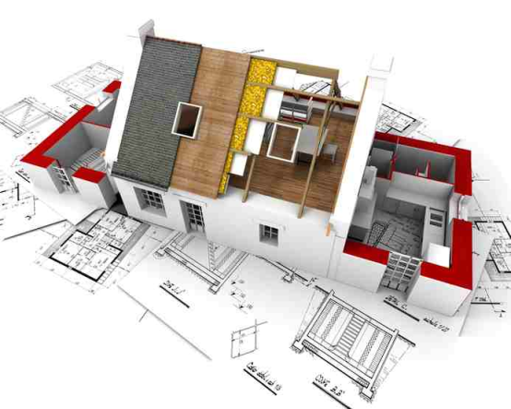
Document réponse

Durée prévue : 1h30

Problématique :
- lecture et compréhension d’un plan architectural

Objectifs :
- décoder les différents types de plans architecturaux

Prérequis :
- aucun

Modalités :
- activité sous forme de dossier technique (site web)

Documents ressources :
- site web : https://sti2d.ecolelamache.org/

Plan de l’étude :
Partie N°1 : lecture de plans 1
Partie N°2 : analyse de la notice et des éléments indiqués sur les différents plans 5

Partie N°1 : lecture de plans

Question 1 : De combien de types de plan différents est-il constitué ? Précisez en l’utilité

Question 2 : Précisez l’échelle du plan du rez de Chaussée. En quelle unité sont données toutes les dimensions

Avec cette échelle, Combien mesurerait sur ce dessin une pièce de 2,70 x 3.15 ?

Question 3 : Combien de niveaux différents possède l’édifice ?

Précisez les hauteurs hors tout, par rapport au terrain fini, de l’étage, du rez de chaussée et du garage.

Question 4 : De combien de pièces en tout est composé cette habitation ? (Ensemble sous-sol =1 pièce, WC =0 pièce).

Question 5 : De combien d’ouvertures extérieures est composé l’étage ? Préciser le type d’ouvrant et leurs dimensions (Fenêtre 1 ou 2 vantaux, baie vitrée, porte fenêtre, hublot, etc… sous forme d’un tableau à 3 colonnes)

Question 6 : Sur la vue en 3D sont coloriées en bleu, rouge, vert et jaune 5 façades différentes. La façade 6, parallèle à la 1, sera coloriée en violet. Repérer les en les coloriant de la même couleur sur les différents plans de façades (page suivante)
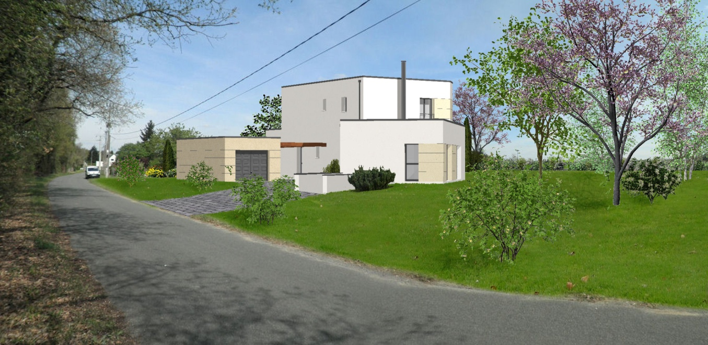
Façade 1
Façade 2
Façade 5
Façade 4
Façade 3
Façade 6 en violet ( parallèle aux façades 1 et 2)
parallèle

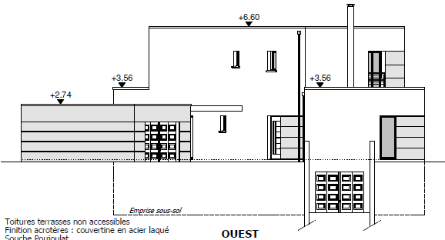

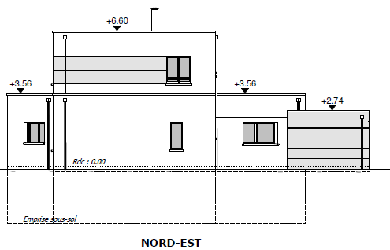
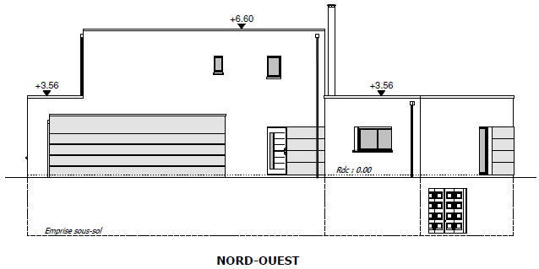

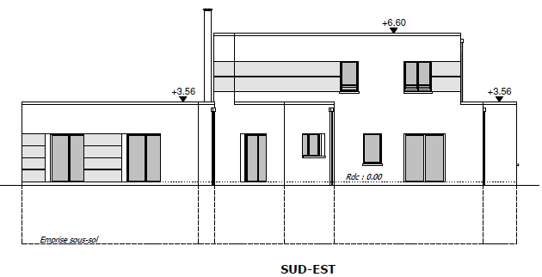

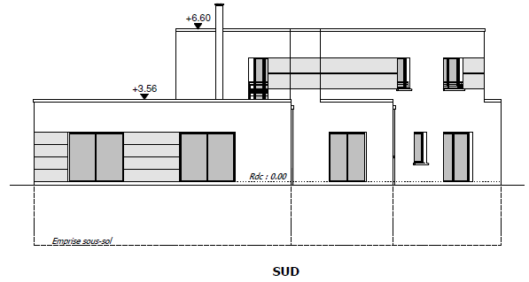
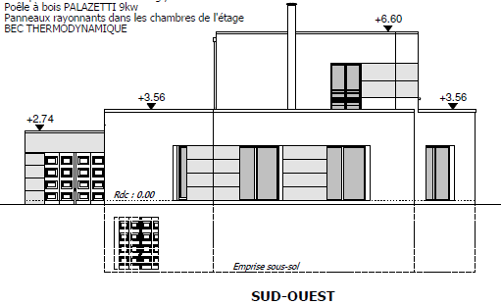

Quelle est l’ orientation de cette vue 3D ?

Question 7 : Calculer rapidement la surface vitrée orientée sud, sud-est, sud-ouest, puis la comparer avec celle orientée nord, nord-est, nord-ouest. Conclure quant à la différence.

Question 8: Calculer rapidement et approximativement la surface des toitures. Retrouver la pluviométrie moyenne annuelle sur la ville de Tours.

A partir de ces données calculer le volume d’eau de pluie canalisé par le toit terrasse, qui pourrait être stocké et réutiliser dans la maison.

Compte tenu du fait que le prix du m3 d’eau est de 3.6€ TTC que l’investissement le système de stockage et de renvoi de l’eau coûterait 3000€ environs, calculer la durée d’amortissement.

Partie N°2 : analyse de la notice et des éléments indiqués sur les différents plans

Question 9 : Dans la nomenclature, il est fait état d’une VMC double flux avec puits canadien à eau glycolée, cet élément est-il visible sur les plans mis à votre disposition? Expliquer succinctement sa fonction et son fonctionnement.

Question 10 : Dans la nomenclature, il est fait état d’un B.E.C. thermodynamique, cet élément est-il visible sur les plans mis à votre disposition? Expliquer succinctement sa fonction et son fonctionnement.

Question 11 : Sur le plan masse, il est fait état d’un assainissement autonome, qu’elle est son utilité ? Ceci étant précisé, qu’est-ce que le tout à l’égout (TAE) ?

Question 12 : Au niveau de cet assainissement, il est fait état d’une pompe de relevage, qu’elle est sa fonction ?

Question 13 : Pourquoi à la vue des documents en votre possession (plan en coupe terrain), l’utilisation d’une pompe peut-elle être rendue indispensable ?

